ООО «М-ЛИФТ» г.Москва  (8-495) 268-79-61

КОМПЛЕКТ УНИВЕРСАЛЬНОГО СТЕНДА

для диагностики и ремонта плат микропроцессорных

станций управления лифтами типа УЛ и УКЛ

Техническое описание и руководство по эксплуатации

В комплект стенда входит три автономных устройства:
1. стенд №1 для диагностики и ремонта контроллеров ПУ-1 и МПУ-1;
2. стенд №2 для диагностики и ремонта плат ПТЗ (ПП) и ПСК (ПК);
3. стенд №3 для диагностики и ремонта плат ПУТ (ПТ);

Стенд№1 представляет собой сборный корпус размерами 300х250х100.
В левой части корпуса имеется разъем для подключения жгута коммутационной рамки.
Коммутационная рамка предназначена для подключения проверяемой платы и имеет внутренние жгуты с разъемами, для стыковки с проверяемой платой. Разъемы, подключаемые к плате, аналогичны разъемам в шкафах станций. На некоторых разъемах смонтированы контрольные светодиоды для облегчения диагностики.
Коммутационная рамка позволяет свободно перемещаться в пространстве вместе с проверяемой платой. Это позволяет обеспечить доступ к обратной стороне платы во время диагностики.
Для обеспечения процесса ручной диагностики на передней стенке стенда расположены органы управления (см.фото2), назначение которых понятно из надписей.
Внутри корпуса стенда расположен имитатор лифта и другие функциональные блоки, совместно обеспечивающие необходимый алгоритм работы стенда в автоматическом и ручном режимах проверки плат

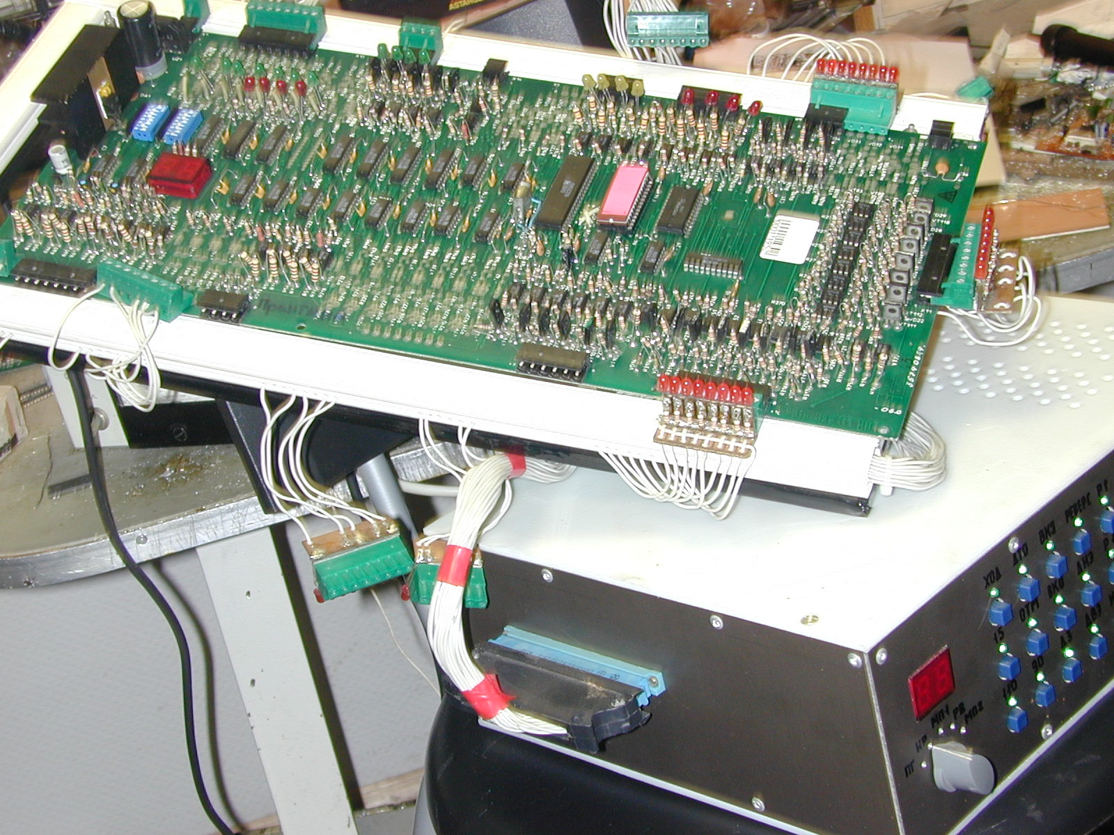

Фото 1 стенда№1 с платой ПУ-1

Имитатор лифта представляет собой контроллер на жесткой логике, на входы которого подаются выходные сигналы (команды управления) станции управления, такие как направление движения, скорость, тормоз,

открытия и закрытия дверей и т.д. , соответствующие алгоритму работы пассажирского лифта.
Имитатор выдает (возвращает) станции управления сигналы, информирующие о выполнении полученных команд.

Фото2 Передняя панель стенда №1

Например, после получения команды на движение, имитатор выдает сигналы селекции, точно так ,как это делают датчики селекции на движущейся кабине. При этом имитатор настроен на имитацию максимальной скорости движения кабины (1м/с). Имитатор является эксклюзивной разработкой ООО «М-Лифт».

ПОРЯДОК РАБОТЫ
Перед началом работы со стендом , следует убедиться что тумблер питания стенда выключен. Коммутационную рамку следует положить на рабочий стол. Проверяемую плату положить внутрь рамки и пристыковать разьемы.
Следует обратить внимание на правильную пристыковку разъемов:

Разъемы на платах (вилка) могут иметь меньшее число контактов, чем соответствующий разъем стенда (розетка), поскольку сами платы контроллеров имеют несколько различных исполнений. Поэтому

пристыковывать разъем - розетку следует, начиная с левого (1-го) контакта. На фото внизу 8-контактный разъем-розетка стенда пристыкован к 4-контактному разъему-вилке платы ПУ-1.

1 2 3 4 5 6 7 8
«вилка»

После пристыковки всех разъемов следует расположить рамку с платой в удобное для полного обзора платы положение.
Установить переключатель режимов работы в положение «НР» и включить питание.
Исправный контроллер сразу должен вести себя точно также как и в машинном помещении лифта, благодаря наличию в стенде имитатора лифта.
Под тумблером включения питания стенда, расположен переключатель «24-20». Он обеспечивает уровень напряжения питания шахты. Рекомендуется
начинать проверку при напряжении 20 Вольт. При пониженном напряжении быстро выявляются «плохие» оптроны с пониженным к-том передачи.
Именно они являются частой причиной сбоев и ошибок в работе системы управления лифтом, при кратковременных «провалах» напряжения питающей сети, вызванных разными причинами. Поэтому, если контроллер нормально работает при пониженном напряжении шахты (20В), то при 24 В тем более будет работать.
По умолчанию имитатор лифта индицирует расположение кабины лифта на 3 этаже. После начальной инициализации начинает мигать режим работы, после чего «совершается» калибровочный рейс на 1 этаж. После этого индикатор контроллера высвечивает попеременно режим работы и наличие кабины на 1 этаже. Контроллер готов к приему требований.
Вызова можно зарегистрировать нажатием кнопки «В1-В8» или «В9-В16». Также можно проверить приказы, нажав «П1-П8» или «П9-П16». Соответственно следует предварительно загрузить кабину кнопкой «15». Назначения кнопок понятны из их названий. Не все кнопки являются обязательными для повседневной проверки, но они полезны для имитации какой-либо ситуации. Если контроллер исправный, то при выполнении команд не должно появляться ошибок.

Если появляется ошибка, то следует искать причину, руководствуясь принципиальной схемой платы и перечнем кодов ошибок. При этом необходимо использовать осциллограф и мультиметр.

На некоторых разъемах имеются диагностические светодиоды, показывающие наличие либо отсутствие «активного» уровня сигнала в данной цепи. Они облегчают процесс диагностики, позволяя обойтись без подключения прибора.

В верхней части правой стороны коммутационной рамки, встроена кнопка «проверка 700-х»..
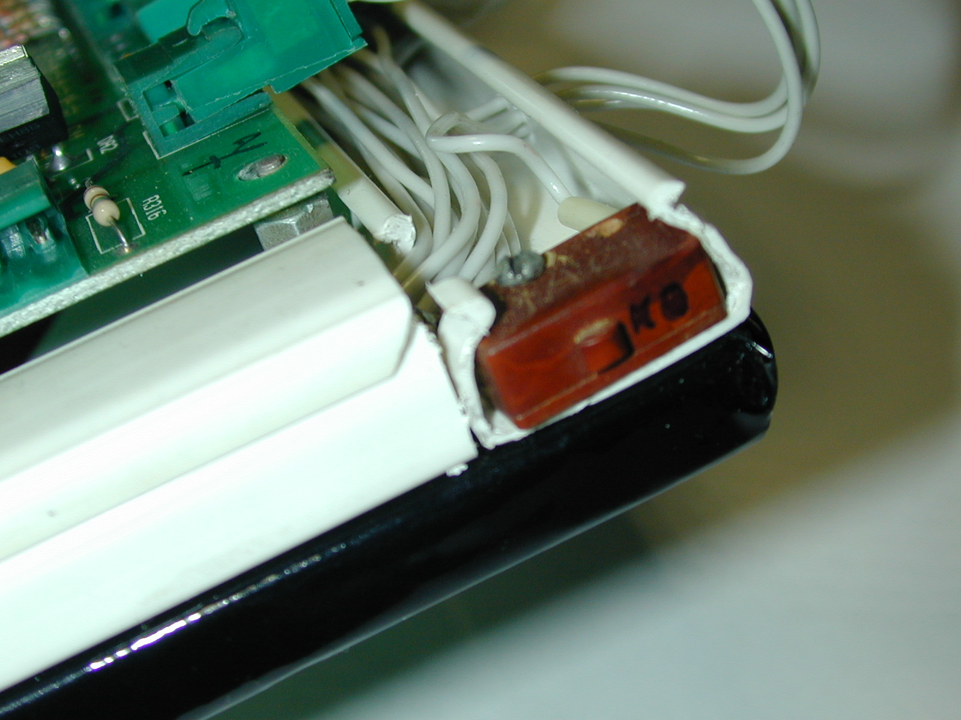

Её нажатие позволяет проверить обратные диоды (VD81-VD88) в строках 701-708. Если обратный диод неисправен, то при нажатии этой кнопки, на разъеме Х11 (700-тые) загорится диагностический светодиод соответствующей строки. При этом на исправных строках светодиоды погаснут.

В верхней части левой стороны коммутационной рамки, встроена кнопка «сброс CPU», нажатие на которую, приводит к выключению только питания процессора. Это позволяет выполнить RESET, не выключая имитатор лифта.

Примечание1: Питание стенда должно быть обязательно выключено во время демонтажа и пайки компонентов (!).

Примечание 2: Неисправности контроллеров бывают самые неожиданные, но повторяющиеся, поэтому только постоянная работа по их поиску дает твердые навыки по их обнаружению. Готовые инструкции заняли бы сотни листов бумаги.
Наладчики, регулярно работавшие со стендом более 3 месяцев, очень быстро осваивают не только навыки ремонта, но саму систему управления лифтом. Это и является самым важным отличием нашего стенда от заводских виртуальных стендов с тестовым программным обеспечением.

стенд №2

собран в корпусе типа «дипломат» размерами 320 х 410 х 130. Стенд позволяет проверять платы температурной защиты ПТЗ, платы питания ПП, платы симисторных ключей ПСК и ПК.
Внутри корпуса расположены источники питания стенда и функциональные узлы.
ПОРЯДОК РАБОТЫ

Платы ПСК и ПК взаимозаменяемы, поэтому любые исполнения (ПСК-1, ПСК-2, ПСК-3) можно проверять в автоматическом и ручном режиме.

Платы станций ПТЗ и ПП имеют внешне одинаковое конструктивное исполнение, но имеют внутренние схемные различия и напряжение питания:
для платы ПП(УКЛ) необходимо -24В, а для ПТЗ(УЛ) ~110В.
Поэтому при подключении этих плат на стенде предусмотрена процедура безопасной совместимости.
Напряжение ~110В для питания платы ПТЗ появляется только при кратковременном нажатии специальной кнопки, после установки и подключения самой платы ПТЗ.(!)
Для исключения случайного нажатия этой кнопки при работе с другой платой – ПП, использована конструктивная блокировка – сама плата ПП, после её установки, закрывает доступ к кнопке напряжения ~110В.

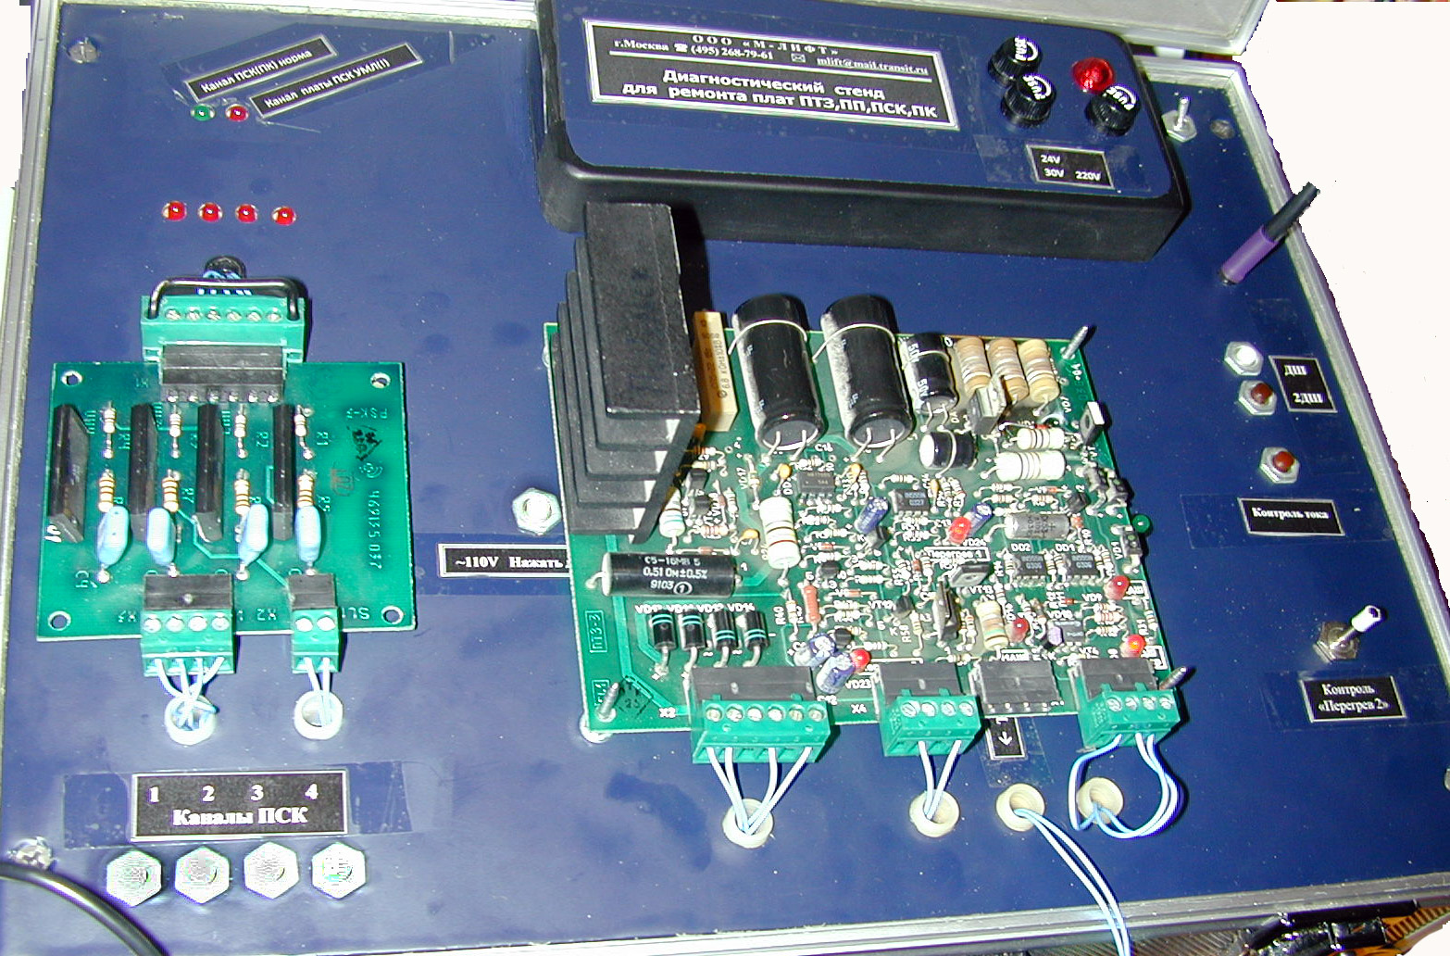
Кнопка питания 110В
только для ПТЗ!

Этот разъём к ПТЗ
НЕ ПОДКЛЮЧАТЬ!

Фото стенда№2 с установленными платами ПТЗ и ПК

Назначение управляющих элементов стенда :
Кнопка - «контроль тока» -служит для проверки узла датчика переменного тока платы ПП.
Кнопки -«ДШ» и «2ДШ» - проверка узла контроля дверей шахты;
Переменный резистор « контроль перегрев2» - проверка работы узла контроля позисторов двигателя;
Кнопки «каналы ПСК» - кнопки, подающие напряжение 5В для включение канала платы ПСК.

Проверка плат ПСК или ПК.
При подключении разъемов к плате и включении питания стенда, не должен гореть ни один из контрольных светодиодов. Нажатие кнопки канала должно приводить к включению нагрузочного контактора (внутри стенда) и свечению светодиода того же канала. Дребезжание контактора и мерцание светодиода указывает на неисправность канала.
Красный светодиод «канал платы УМЛ ПСК» может засветиться, если в плате на входе канала стоят резисторы 1,5 кОм, вместо 100 Ом. ( это означает, что проверяемая плата предназначена для старой станции УМЛ , в которой для управления каналом включения контактора, использовалось 24 В вместо 5 В).

Для полной проверки платы достаточно убедится, что все каналы включаются четко, без задержки и дребезга. В противном случае требуется более длительный прогон.

Проверка ПТЗ (ПП)

Цепи « перегрев1» не проверяются ни на одной плате, поскольку никогда не используются. Поэтому на стенде нет разъема для подключения к этому узлу!
Подключить к плате ПТЗ только три разъема. Третий слева разъем к плате ПТЗ не подключать! (см. фото вверху)

После включения питания можно проверить тестером на первом слева разъеме наличие стабилизированного напряжения 24 В. На плате соответсвенно засвечивается светодиод питания.
Проверку узла «Перегрев2» можно провернув влево-вправо ручку переменного резистора. При этом должен загореться и погаснуть светодиод на выходе платы. Если нет – проверить выходной ключ и пр…
Для проверки узла «охрана шахты» следует кратковременно нажать кнопку «110В» (только для ПТЗ). Нажатием кнопок «ДШ» и «2ДШ» проверить срабатывание соответствующих цепей.

На плате ПП следует проверить узел контроля тока нажатием кнопки «контроль тока». (При этом третий слева разъем должен быть подключен!) Если узел исправен то, при ее нажатии, на плате ПП должен загореться зеленый светодиод VD7. Если нет - значит через резистор на плате ток не течет. Красный светодиод на стенде рядом с зеленым на плате, контролирует нажатие кнопки.

стенд №3

Предназначен для проверки плат ПУТ (ПТ) и ПКТС (ПКФ).
собран в пластмассовом корпусе для инструментов.
Отличительной особенностью стенда является питание от трехфазной сети .
Для подключения имеется 4-х проводный кабель с разделанными жилами. Эти концы следует подключить к любому вводному устройству через автоматический выключатель 1,6А (в комплект стенда не входит).
Обязательно требуется правильно сфазировать питание стенда с помощью любой, заведомо исправной, платы контроля фаз (ПКТС или ПКФ)
Внутри стенда расположен источник питания и узел коммутации.
В качестве эквивалента минимальной нагрузки тормозной платы используются лампы накаливания .

ПОРЯДОК РАБОТЫ

На этом стенде платы ПУТ (ПТ) и ПКТС (ПКФ) можно проверять только по отдельности. Тумблер 220 В включает только источник питания 24 В.
Напряжение ~380 В появляется в цепях только при наличии 24В и нажатой кнопке «ТОРМОЗ» (!)

Проверка ПУТ(ПТ). Питание стенда выключить. Пристыковать два разъема к плате. Включить тумблер питания.Нажать и удерживать кнопку «ТОРМОЗ» в течении не менее 5секунд. Если плата исправна- то сразу , при нажатии кнопки, загораются три лампы. Затем, по прошествию времени форсировки (до 2,5сек –норма), две лампы должны погаснуть , а одна остается включенной до момента отпускания кнопки.
Вкл питания стенда

«ТОРМОЗ»
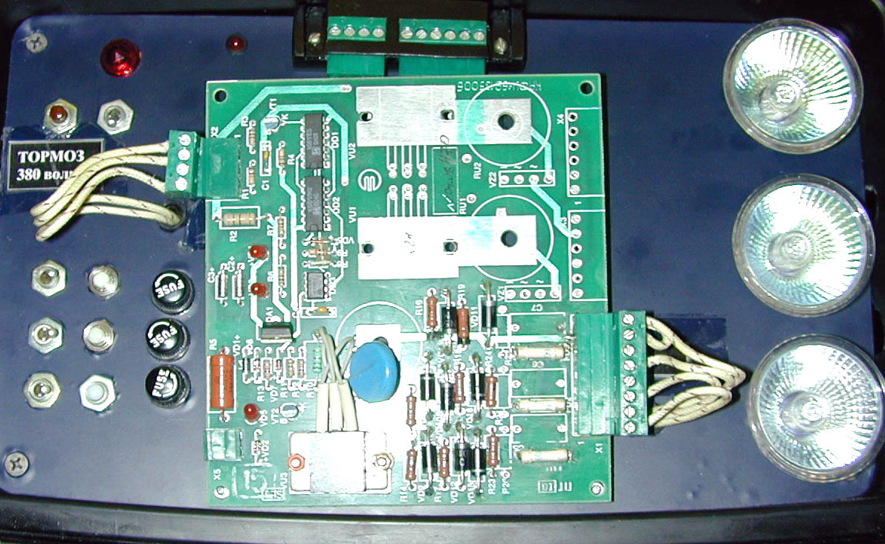
Плата ПУТ на стенде

Если плата долго не использовалась (из ЗИПа), то время форсировки сильно возрастает. Если эту плату «потренировать» 5-10 раз, то она приходит в норму ( её электролитические конденсаторы «формуются» под напряжением - их ток утечки падает).
Если «тренировка» не помогает – придется менять емкость и/или искать другой неисправный компонент.

Проверка ПКТС (ПКФ) Питание стенда выключить. Пристыковать плату. Включить тумблер питания и удерживать нажатой кнопку «ТОРМОЗ» на все время проверки.
Три кнопки создают нормированный (предельно допустимый) перекос фаз, при котором плата должна работать.

Тумблера разрывают фазу - при этом плата мгновенно должна выключиться.

Перекос фаз

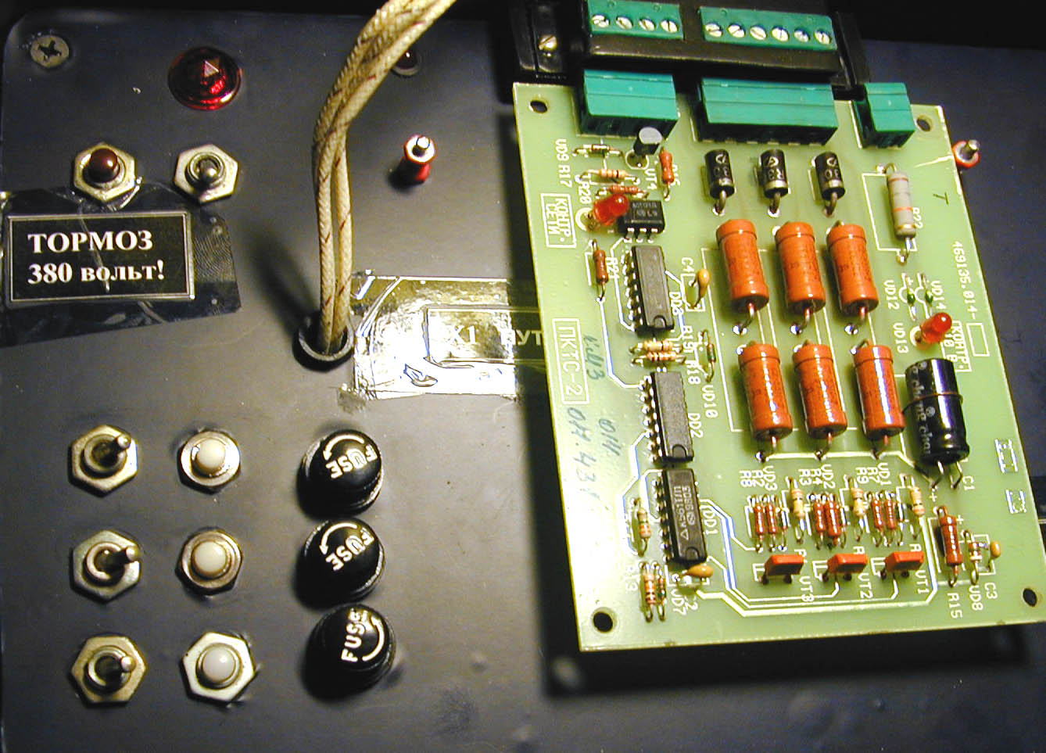

Стенд с проверяемой платой ПТКС-2

ПРИМЕЧАНИЕ: Существуют исполнения плат ПТЗ, ПУТ и ПКТС самого первого исполнения, у которых были объединены «N» и «-L» (1996г). На этом комплекте их нельзя проверить!

